**ВПР**

**Класс 7 задание № 5**

**Проверяемые элементы:** *Умение определять понятия, создавать обобщения, устанавливать аналогии, классифицировать, самостоятельно выбирать основания и критерии для классификации, устанавливать причинно-следственные связи, строить логическое рассуждение, умозаключение (индуктивное, дедуктивное и по аналогии) и делать выводы.*

( Характеризовать свойства тел, физические явления и процессы, используя физические законы: закон Гука, закон Архимеда, закон сохранения энергии; при этом давать словесную формулировку закона и записывать его математическое выражение; Распознавать проблемы, которые можно решить при помощи физических методов; в описании исследования выделять проверяемое предположение, находить ошибки в ходе опыта, делать выводы по его результатам; Проводить опыты по наблюдению физических явлений или физических свойств тел: формулировать проверяемые предположения, собирать установку из предложенного оборудования и формулировать выводы; Проводить исследование зависимостей физических величин с использованием прямых измерений: планировать исследование, собирать установку, следуя предложенному плану, фиксировать результаты полученной зависимости физических величин в виде предложенных таблиц и графиков, делать выводы по результатам исследования;)

*Умение создавать, применять и преобразовывать знаки и символы, модели и схемы для решения учебных и познавательных задач.*

(Решать расчетные задачи в 1-2 действия по одной из тем курса физики, используя законы и формулы, связывающие физические величины: на основе анализа условия задачи записывать краткое условие, подставлять физические величины в формулы и проводить расчеты)

**Кодификаторы проверяемых элементов содержания и требований к уровню подготовки обучающихся:**

Выбор способа измерения физической величины на примере измерения массы тела: весы рычажные, пружинные и электронные. Измерение объема жидкости, температуры, времени; *Практические работы:* определение цены деления шкалы измерительного прибора; измерение линейных размеров твердого тела правильной формы, размеров классной комнаты при помощи ультразвукового датчика расстояний, дальности полета тела, брошенного горизонтально, размеров малых тел; массы тел различными способами, объема жидкости и твердого тела; времени; температуры при помощи жидкостного термометра и датчика температуры; плотности вещества жидкости и твердого тела; исследование зависимости пути равномерно движущегося тела от времени движения тела; Деформация твердых тел. Виды деформации. Сила упругости. Закон упругой деформации (закон Гука); *Технические устройства*: сообщающиеся сосуды, устройство водопровода, гидравлический пресс, манометр, барометр, высотомер, поршневой насос, ареометр; Механическая работа

**Автор: Никулич Татьяна Алексеевна, учитель физики I категории, МБОУ «Гимназия №1», г.Ноябрьск**

**1.Тема: Плотность вещества.**

1. Таня проводила исследовательскую работу, выясняя физические свойства бумажных салфеток, которые имеются в продаже. Одно из исследований — выяснение плотности салфеток. Катя измерила толщину, площадь каждого образца, нашла с помощью весов их массу. Оказалось, что у первой салфетки толщина равна 0,0063 см, площадь 573,6 см2, масса 1,05 г. У второй салфетки толщина 0,0125 см, площадь 706,5 см2, масса 3 г. Какая салфетка будет лучше в использовании? *Запишите в ответе её плотность в граммах на кубический сантиметр, округлив до сотых.*

**Решение.**Лучше в использовании будет та салфетка, у которой плотность больше. Чтобы найти плотность, нужно сначала найти объём каждой салфетки:



Плотность рассчитываем по формуле:

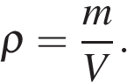

Тогда плотность первой салфетки равна

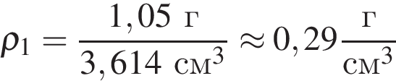; 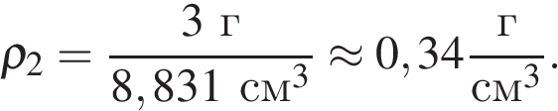

У второй салфетки плотность больше, следовательно, она будет лучше в использовании.

 Ответ: 0,34.

2. Когда Катя покупала МФУ, её предупредили, что лучше брать бумагу большей плотности. У девочки были две стопки бумаги: образец № 1 и образец № 2. Катя взяла линейку, измерила размеры каждой стопки, которые оказались равными 30 · 20 · 5 см. Затем девочка воспользовалась напольными весами и выяснила, что масса первой стопки бумаги равна 1,8 кг, а второй — 2,4 кг. Запишите плотность бумаги, наиболее подходящей для печати в МФУ. *Ответ дайте в килограммах на кубический метр.*

**Решение.**Объём каждой стопки равен



По формуле 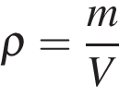 вычислим плотность бумаги из каждой стопки:



Бумага из второй стопки имеет большую плотность, поэтому она предпочтительнее в использовании.

Ответ: 800.

3. Когда Маша покупала принтер, её предупредили, что лучше брать бумагу большей плотности. У девочки были две стопки бумаги: образец № 1 и образец № 2. Маша взяла линейку, измерила размеры каждой стопки, которые оказались равными 30 · 20 · 5 см. Затем девочка воспользовалась напольными весами и выяснила, что масса первой стопки бумаги равна 2,4 кг, а второй — 2,1 кг. Какой должна быть плотность бумаги, чтобы она подходила для принтера?

**Решение.**Объём каждой стопки равен



По формуле  вычислим плотность бумаги из каждой стопки:



Бумага из первой стопки имеет большую плотность, поэтому она предпочтительнее в использовании. Её плотность равна 800 кг/м3.

Ответ: 800.

**2. Тема: Расчет массы и объема тела.**

**1.** Играя в кондитерский магазин, подружки взвешивали на рычажных весах две шоколадные плитки одинакового размера (без обёрток). Для того, чтобы уравновесить первую плитку шоколада, им понадобились одна гирька массой 50 грамм и две гирьки массами по 20 грамм каждая. Для взвешивания второй плитки им понадобились одна гирька массой 50 грамм, одна массой 15 грамм и одна массой 5 грамм. Подружки сообразили, что один шоколад был пористым, а второй — более плотным. Чему была равна масса плитки пористого шоколада? *Ответ запишите в граммах.*

**Решение.**Найдём по результатам взвешивания массы каждой плитки шоколада: m_1=50 плюс 2 умножить на 20=90 г, m_2=50 плюс 15 плюс 5=70 г. Так как 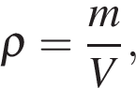 а объёмы плиток шоколада по условию одинаковые, то плотность шоколада больше у той плитки, которая имеет большую массу. Пористый шоколад менее плотный, значит, его масса равна 70 г.

Ответ: 70.

**2.** Внутри чугунной отливки во время литья чугуна могут остаться пузырьки воздуха, что ухудшает её прочность. По данным измерения объем отливки равен 5 дм3, а её масса 30,5 кг. Имеются ли в отливке пустоты? Запишите объём этих пустот (если пустот нет, в ответе вписать 0). *Ответ запишите в кубических дециметрах, округлив до десятых.*

**Решение.**Найдём объём чугуна, из которого сделана отливка

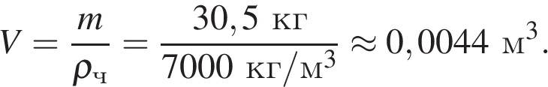

Видно, что в отливке есть пустоты. Их объём равен 5 – 4,4 = 0,6 дм3.

Ответ: 0,6.

**3.** Внутри бетонной опалубки, которую заливают для формирования фундамента здания, могут остаться пузырьки воздуха, что ухудшает его прочность и может со временем привести к возникновению трещин. Поэтому строители должны уплотнить бетон, чтобы «выгнать» эти пузырьки. По данным измерения фундамент здания имеет размеры: длина 10 м, ширина 5 м, высота 2 м, масса заливаемого бетона равна 228 т. Имеются ли в бетонной опалубке пузырьки? Запишите, чему равен объём этих пузырьков. Если пузырьков нет, то в ответе запишите 0. Плотность бетона равна 2300 кг/м3. *Ответ округлите до целых.*

**Решение.**Объём опалубки равен 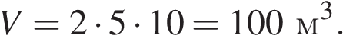 Зная плотность бетона и его массу, найдём объём залитого бетона 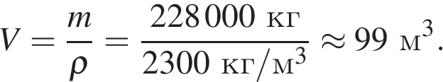 Видно, что пузырьки воздуха есть, их объём равен 100 – 99 = 1 м3.

Ответ: 1.

**4.** Оля увидела в кабинете физики уравновешенные рычажные весы и лежащие рядом гирьки, и ей ужасно захотелось что-нибудь взвесить. Она положила на одну чашу весов ластик, а на другую — три гирьки по 15 г и две гирьки массой по 10 г. Какова масса ластика? Ответ дайте в граммах.

**Решение.**Масса ластика равна суммарной массе всех гирь m=3 умножить на 15 плюс 2 умножить на 10=65.

Ответ: 65.

**5.** Илье стало интересно, чему примерно равен объём картофелины среднего размера. Он попросил у учителя физики 10 цилиндров объёмом 40 мл каждый и положил их в кастрюлю, после чего налил туда воду почти доверху. Затем Илья вынул из кастрюли все цилиндры и начал класть в неё картофелины. Оказалось, что после погружения восьми картофелин уровень воды в кастрюле вернулся к уровню, который был до вынимания цилиндров. Оцените объём одной картофелины, считая, что все они были примерно одинаковыми. Ответ дайте в миллилитрах.

**Решение.**Зная объем каждого цилиндра, можем узнать объем вытесненной десятью цилиндрами воды: 10 умножить на 40=400 мл. По условию такой же объем воды вытесняют 8 картофелин. Значит, объем одной картофелины 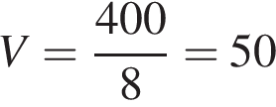 мл.

Ответ: 50.

**3.Тема: Сила упругости.**

**1**. Глеб захотел создать для модели самолета резиномотор. Для этого он решил выяснить, какую резину лучше взять для изготовления резиномотора. Глеб взял три разных образца резины разного сечения и ширины. Отрезал три равных куска. К каждому образцу он стал подвешивать грузики, добиваясь того, чтобы удлинения всех резиновых шнуров были одинаковыми и равными 1 см. Этого он достиг, когда к первому шнуру подвесил груз массой 1 кг, ко второму — 2 кг, к третьему — 3 кг. Какой из шнуров выбрать для изготовления лучшего резиномотора? Найдите его жёсткость.

**Решение.**Лучше будет летать самолётик, у которого резина имеет большую жёсткость. Жёсткость резины определяется из закона Гука: 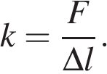 Сила упругости равна весу груза F=mg. Значит, сила упругости в резиновых шнурах равна соответственно 10 H, 20 H, 30 H. Учитывая, что удлинения шнуров были одинаковыми, можно сделать вывод, что наибольшая жёсткость у третьего куска резины. Именно его лучше использовать для изготовления резиномотора. Его жёсткость равна 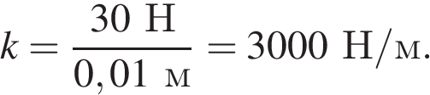

Ответ: 3000.

**2.** Сергей проводил исследовательскую работу «Физика в игрушках». В одном из экспериментов он рассматривал разные модели игрушечных пружинных пистолетов, стреляющий шариками. Сергей решил выяснить, в каких моделях игрушек лучше пружина. Оказалось, что пружины имели одинаковую длину. Он стал подвешивать к каждой пружине груз массой 500 г. По его измерениям первая пружина удлинилась на 1 см, вторая — на 2 см, третья — на 2,5 см. При стрельбе из какого игрушечного пистолета шарики будут лететь дальше или удары будут сильнее? Вычислите жёсткость лучшей пружины, наиболее подходящей для создания такого пистолета.

**Решение.**Удары шариков сильнее или дальность полетов шариков больше, если пружина более жёсткая. Жёсткость пружины равна  Так как сила упругости равна весу шариков, равному 5 H, то жесткость больше у той пружины, которая удлинилась меньше. Значит, жёсткость больше у первой пружины и равна

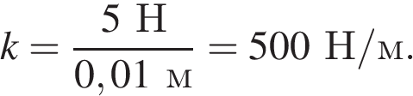

Ответ: 500.

**3.** Артём захотел создать для модели самолета резиномотор. Для этого он решил выяснить, какую резину лучше взять для изготовления резиномотора. Артем взял три разных образца резины разного сечения и ширины. Отрезал три равных куска. К каждому образцу он стал подвешивать грузики, добиваясь того, чтобы удлинения всех резиновых шнуров были одинаковыми и равными 2 см. Этого он достиг, когда к первому шнуру подвесил груз массой 5 кг, ко второму — 4 кг, к третьему — 3,5 кг. Какой из шнуров выбрать для изготовления лучшего резиномотора? Укажите его жесткость.

**Решение.**Лучше будет летать самолётик, у которого резина имеет большую жёсткость. Жёсткость резины определяется из закона Гука:  Сила упругости равна весу груза F=mg. Значит, сила упругости в резиновых шнурах равна соответственно 50 H, 40 H, 35 H. Учитывая, что удлинения шнуров были одинаковыми, можно сделать вывод, что наибольшая жёсткость у первого куска резины. Именно его лучше использовать для изготовления резиномотора. Его жёсткость равна

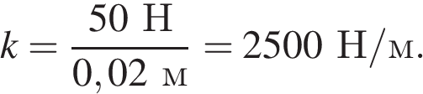

Ответ: 2500.

**4.** Миша проводил исследовательскую работу «Физика в игрушках». В одном из экспериментов он рассматривал разные модели игрушечных пружинных пистолетов, стреляющий шариками. Миша решил выяснить, в каких моделях игрушек лучше пружина. Оказалось, что пружины имели одинаковую длину. Он стал подвешивать к каждой пружине груз массой 600 г. По его измерениям первая пружина удлинилась на 1,8 см, вторая — на 1,6 см, третья — на 1,2 см. При стрельбе из какого игрушечного пистолета шарики будут лететь дальше или удары будут сильнее? *В ответе запишите коэффициент жёсткости для этой пружины.*

**Решение.**Удары шариков сильнее или дальность полетов шариков больше, если пружина более жёсткая. Жёсткость пружины равна  Так как сила упругости равна весу шариков, равному 6 H, то жёсткость больше у той пружины, которая удлинилась меньше. Значит, жёсткость больше у третьей пружины, и при стрельбе из третьего игрушечного пистолета удары шариков будут сильнее или их дальность полета больше. Жёсткость третьей пружины равна

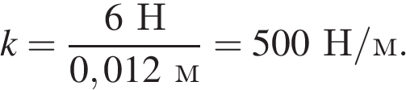

Ответ: 500.

**5.** На уроке физкультуры ребята лазали по канату. Когда Петя, подойдя к канату, повис на нём, от нижнего конца каната до пола оставалось 70 см. Позже Петя узнал во время медосмотра, что его масса равна 60 кг. Чему равен коэффициент жёсткости каната, если изначально расстояние от нижнего конца каната до пола было равно 73 см? Ускорение свободного падения равно 10 Н/кг. *Ответ дайте в Н/м.*

**Решение.**Из данных задачи следует, что в напряжённом состоянии канат растянулся на \Delta l= 3см = 0,03м. Петя воздействовал на канат силой, равной его весу

F=P=60 кг умножить на 10 Н/кг=600 Н.

Из закона Гука выражаем коэффициент жёсткости

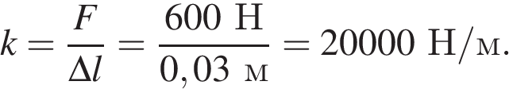

Ответ: 20000.

**4.Тема: Сила трения. Трение покоя. Трение в природе и технике.**

**1.** Ярослава проводит исследовательскую работу «Сравнительный анализ кроссовок», выбрав в качестве образца кроссовки с подошвами, изготовленными по технологии BOOST и AIR. При проведении экспериментов она взвесила каждую кроссовку с помощью динамометра и выяснила, что BOOST имеет вес 4 Н, а AIR — 4,4 Н. Затем прикрепила динамометр к каждой кроссовке и протащила по поверхности асфальта. Сила трения оказалась равной соответственно 2,4 Н и 3,2 Н. Выберите, какая подошва кроссовок имеет большее трение об асфальт и укажите, чему равен коэффициент трения. *Ответ округлите до сотых.*

**Решение.**Меньше скользит по асфальту подошва, у которой больше коэффициент трения. Эту величину вычисляем по формуле 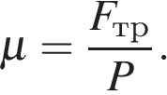 Тогда коэффициент трения BOOST равен 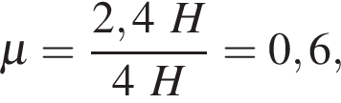 а AIR 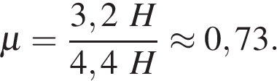 Следовательно, меньше скользить будут кроссовки AIR, коэффициент трения для которых равен 0,73.

Ответ: 0,73.

**2.** Ярослава проводит исследовательскую работу «Сравнительный анализ кроссовок», выбрав в качестве образца кроссовки с подошвами, изготовленными по технологии BOOST и AIR. При проведении экспериментов она взвесила каждую кроссовку с помощью динамометра и выяснила, что BOOST имеет вес 4 Н, а AIR — 4,4 Н. Затем прикрепила динамометр к каждой кроссовке и протащила по поверхности паркета. Сила трения оказалась равной соответственно 2,2 Н и 2,6 Н. Чему равен коэффициент трения подошв о паркет лучшего вида кроссовок. *Ответ округлите до сотых.*

**Решение.**Меньше скользит по асфальту подошва, у которой больше коэффициент трения. Эту величину вычисляем по формуле  Тогда коэффициент трения BOOST равен 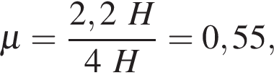 а AIR 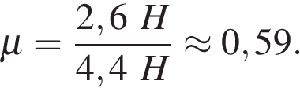 Следовательно, меньше скользить будут кроссовки AIR, коэффициент трения которых равен 0,59.

Ответ: 0,59.

**5.Тема: Плавание тел.**

**1**. Миша решил сделать плот из детского надувного круга для плавания. Миша надул круг и положил на него доску массой 3 кг. Для того чтобы узнать, груз какой массы может перевозить на себе такой плот, Миша начал по одной ставить на доску двухлитровые бутылки с водой (масса одной бутылки также равна 2 кг). Оказалось, что круг полностью погрузился тогда, когда на доску было поставлено 5 бутылок. Чему равен объём надувного круга? Плотность воды 1000 кг/м3, ускорение свободного падения равно 10 Н/кг. Ответ дайте в м3.

**Решение.**Общая масса груза, положенного на круг, равна m=5 умножить на 2кг плюс 3кг=13 кг. На него действует сила тяжести

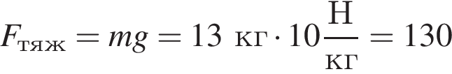 Н.

При плавании надувного круга, если он погружен полностью, архимедова сила равна силе тяжести. Тогда объем надувного круга

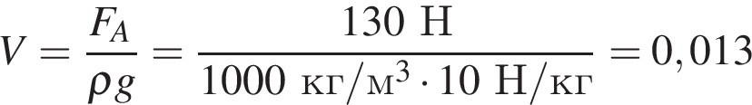 м3.

Ответ: 0,013.

**2.** Павел налил в стакан доверху глицерин. Затем в этот стакан он опустил подвешенный на нитке кусочек мела, полностью погрузив его в глицерин (мел не касался дна и стенок стакана). При этом из стакана вылилось 12,5 г глицерина. Определите объём кусочка мела, если плотность глицерина равна 1,25 г/см3. Ответ дайте в г/см3.

**Решение.**Переведем массу вытесненной жидкости в кг: 12,5 г = 0,0125 кг. Вес вытесненной жидкости равен выталкивающей силе по закону Архимеда. Значит, архимедова сила равна

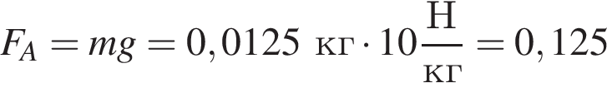 Н.

Тогда объем тела равен

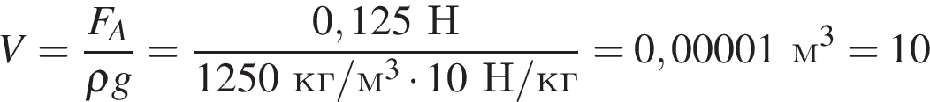 см3.

Ответ: 10.

**3.** Серёжа решил сделать плот из детского надувного круга для плавания. Серёжа надул круг и положил на него доску массой 2 кг. Для того чтобы узнать, груз какой массы может перевозить на себе такой плот, Серёжа начал по одной ставить на доску двухлитровые бутылки с водой (масса одной бутылки также равна 2 кг). Оказалось, что круг полностью погрузился тогда, когда на доску было поставлено 4 бутылки. Чему равен объём надувного круга? Плотность воды 1000 кг/м3, ускорение свободного падения равно 10 Н/кг. Ответ дайте в м3.

**Решение.**Общая масса груза, положенного на круг, равна m=4 умножить на 2кг плюс 2кг=10 кг. На него действует сила тяжести

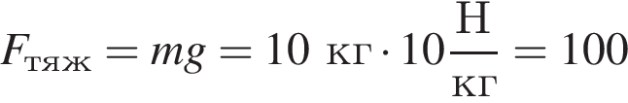 Н.

При плавании надувного круга, если он погружен полностью, архимедова сила равна силе тяжести. Тогда объем надувного круга

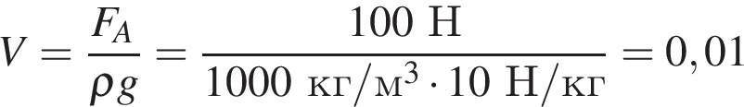 м3.

Ответ: 0,01.

**4.** Иван налил в стакан доверху воды. Затем в этот стакан он опустил подвешенный на нитке кусочек мела, полностью погрузив его в воду (мел не касался дна и стенок стакана). При этом из стакана вылилось 4 г воды. Определите объём кусочка мела, если плотность воды равна 1 г/см3. Ответ дайте в см3.

**Решение.**Переведем массу вытесненной жидкости в кг: 4 г = 0,0004 кг. Вес вытесненной жидкости равен выталкивающей силе по закону Архимеда. Значит, архимедова сила равна

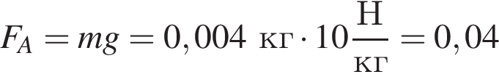 Н.

Тогда объем тела равен

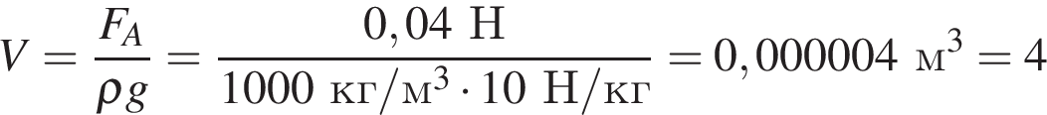 см3.

Ответ: 4.

**5.** Петя решил сделать плот из детского надувного круга для плавания. Петя надул круг и положил на него доску массой 2 кг. Для того чтобы узнать, груз какой массы может перевозить на себе такой плот, Петя начал по одной ставить на доску двухлитровые бутылки с водой (масса одной бутылки также равна 2 кг). Оказалось, что круг полностью погрузился тогда, когда на доску было поставлено 6 бутылок. Чему равен объём надувного круга? Плотность воды 1000 кг/м3, ускорение свободного падения равно 10 Н/кг. Ответ дайте в м3.

**Решение.**Общая масса груза, положенного на круг, равна

m=6 умножить на 2кг плюс 2кг=14 кг.

На него действует сила тяжести

F_тяж=mg=14кг умножить на 10Н/кг=140 Н.

При плавании надувного круга, если он погружен полностью, архимедова сила равна силе тяжести. Тогда объем надувного круга

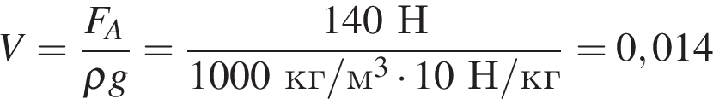 м3.

Ответ: 0,014.

**6.Тема: Расчет пути и времени движения. Методы измерения расстояния и скорости**.

**1.** Оля выяснила, что папа должен быть на работе в 8:40. Расстояние, которое он должен проехать равно 40 км. При этом сначала дорога достаточно свободна, поэтому папина машина может двигаться со средней скоростью 75 км/ч. Но дальше начинаются участки с пробками, потому она в течение 15 минут едет со средней скоростью 60 км/ч. В какое время самое позднее папе нужно выехать из дома, чтобы быть на работе вовремя? *Ответ запишите в формате часы:минуты.*

**Решение.**Вычислим путь, который проедет папа со скоростью 60 км/ч: 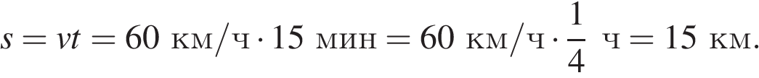 Значит, первый участок дороги папа проедет путь, равный 40 − 15 = 25 км. Время на этот участок будет затрачено 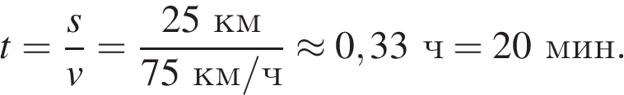 Значит, на всю дорогу папа затратит 15 + 20 = 35 минут. Тогда, самое позднее время, когда папина машина должна отъехать от дома, будет 8:05.

Ответ: 8:05.

**2.** Вася решил сделать расчёт, когда ему лучше выходить из дома утром. В школе он должен быть в 8:20. Путь от дома до остановки автобуса занимает 10 минут. Вася выяснил, то автобус едет со средней скоростью 60 км/ч, путь между остановками 30 км. От остановки до школы идти 5 минут. В какое время самое позднее Вася должен выйти из дома, чтобы быть в школе вовремя? *Ответ запишите в формате часы:минуты.*

**Решение.**Время, затраченное на поездку автобусом вычисляем по формуле 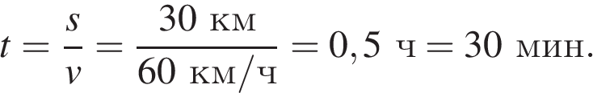 Общее время пути равно 10 + 30 +5 = 45 минут. Учитывая, что в школе нужно быть в 8:20, Вася должен выйти из дома самое позднее в 7:35.

Ответ: 7:35.

**Источники:**

1. [**https://phys7-vpr.sdamgia.ru/test?theme=16&print=true&svg=0&sol=true&num=true**](https://phys7-vpr.sdamgia.ru/test?theme=16&print=true&svg=0&sol=true&num=true)
2. [**https://fioco.ru/Media/Default/Documents/ВПР-2022/VPR\_FI-7\_Opisanie\_2022.pdf**](https://fioco.ru/Media/Default/Documents/ВПР-2022/VPR_FI-7_Opisanie_2022.pdf)
3. [**https://vpr-ege.ru/vpr/7-klass**](https://vpr-ege.ru/vpr/7-klass)